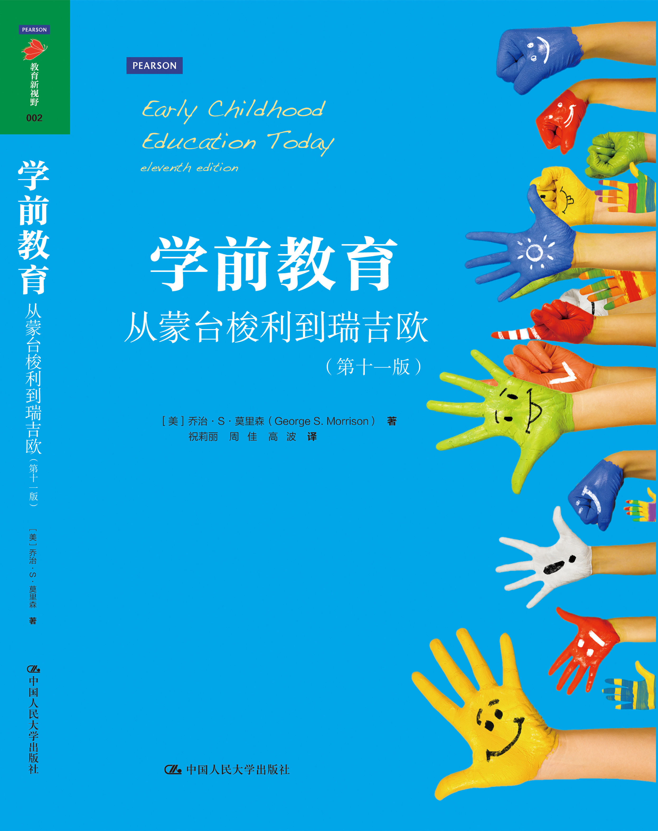
书名：学前教育：从蒙台梭利到瑞吉欧
书号：978-7-300-18578-1
著者：乔治•S•莫里森（George S. Morrison）
页数：514
出版时间：2014年3月
定价：98.00元
出版社：中国人民大学出版社

- 本书卖点
  - 蒙台梭利、高瞻课程、瑞吉欧、华德福，哪个适合你的孩子？
  - 0~8岁的儿童究竟需要什么样的学前教育？
  - 家长如何给孩子一个优质的童年？
  - 本书不但给你答疑解惑，还具有超强的实操性

- 读者定位
  - 幼儿教师、幼儿教育研究人员
  - 高等师范院校学前教育专业学生
  - 对学前教育感兴趣的家长

- 作者简介
乔治•S•莫里森（George S. Morrison），美国最著名的幼儿教育学者，北得克萨斯大学幼儿教育学教授，研究领域包括：学前儿童课程再设计、混合式学习、幼儿教师的专业发展、幼儿教育课程开发、早期识字和阅读，以及跨文化民族的儿童早期教育计划等。曾著有《当代儿童早期教育》（第十一版）、《儿童早期教育基础》（第五版）和《美国教学》（第五版）等书。曾获得宾夕法尼亚州教育部颁发的杰出学术服务奖、佛罗里达国际大学颁发的优秀教学服务奖等。
莫里森教授的课程和项目主要聚焦于儿童学前教育的发展前景、儿童早期教育者的角色转换、当代儿童学前教育改革的影响等方面。他也曾在中国大陆和台湾地区就儿童学前教育的广泛问题进行巡回讲座。

- 内容简介
本书是美国最权威、最受欢迎的学前教育经典。自1976年初版以来，30余年历经11次修订，始终关注世界最前沿的学前理论动向和课程研究。
本书几乎囊括了学前教育最前沿、最精华的内容：儿童早期教育的历史与现状；幼儿教育理念的发展——蒙台梭利、高瞻课程、瑞吉欧、华德福；0~8岁儿童的发展阶段、特点和需要给予的教育支持；幼儿教师的专业化，当代幼教公共政策和热点话题；家庭、学校和社区合作；等等。
读过本书的学生和教师对它的一致评价是：覆盖面广、专业性强、话题新颖、洞察热点、易于理解。无论你是幼儿教师、幼儿教育研究人员，还是高等师范院校学前教育专业的学生，或是对学前教育感兴趣的家长，读过本书都会了解该如何给儿童一个高质量的童年。

- 上架建议
学前教育/教育学

- 简要目录
第一部分 儿童早期教育与幼教老师专业化
第1章 你与儿童早期教育——何谓专业人员？
何谓专业人员？
幼儿教师专业化的五个目标
职业品性：有爱心、公平、诚实和有责任感
形成教育哲学
当前儿童早期教育专业人员新的角色有哪些？
第2章 当前问题和公共政策——对当代儿童与家庭的影响
公共政策和当前问题：关注早期教育
如何支持家庭教育，满足儿童需求
如何改善社会问题，促进儿童发展
关于早期教育的政策和研究趋势
适应多样化的教学
儿童早期教育的热点话题
第3章 观察和评价幼儿——利用恰当的评估开展有效教学
什么是评价？
为入学准备进行评价
什么是观察？
评价产生的关键问题有哪些？
适应多样化的教学
小结
第二部分 儿童早期教育的历史和理论
第4章 儿童早期教育的过去与现在——拉开未来的序幕
儿童早期教育的历史为何如此重要？
那些对儿童早期教育有过重大影响的历史人物
美国幼儿园的开端
20世纪的儿童早期教育者
从路德到现在：良好的教育实践有哪些必要条件
过去与现在的儿童观
适应多样化的教学
早期教育的基础：以儿童为中心
第5章 早期教育理论在教学中的应用——实践基础
有关学习与发展的理论
皮亚杰的学习理论
列夫•维果茨基及其社会文化理论
亚伯拉罕•马斯洛及其需求层次理论
埃里克•埃里克森的心理发展理论
霍华德•加德纳与多元智能理论
尤里•布朗芬布伦纳和他的生态理论
适应多样化的教学
儿童认知发展的新方向
第三部分 为儿童及其家庭设立的教育计划和服务
第6章 儿童早期教育法——蒙台梭利、高瞻课程、瑞吉欧与华德福
对儿童早期教育优质方案的需求越来越多
蒙台梭利教育法的基本理念
蒙台梭利教育活动
高瞻课程：一种结构主义的方法
瑞吉欧教育法
华德福教育项目——脑、手和心全面发展
适应多样化的教学
第7章 儿童保育——满足儿童、家长和家庭的需求
儿童保育的现状
什么是儿童保育？
儿童保育的种类
高质量儿童保育的十大要素
适应多样化的保育需求
儿童保育的成效
第8章 联邦政府——为孩子的成功助力
联邦立法和儿童早期教育
开端教育计划
联邦政府的其他举措
满足多样化学习者的需求
第四部分 教好今天的孩子，密切联系其学习和发展
第9章 婴儿和学步儿——为学习打基础的阶段
婴儿与学步儿是什么样的？
幼儿的大脑：入门
天生本性和后天养育
运动能力发展
智力的发展
语言能力的发展
社会心理和情感的发展
婴儿和学步儿的心理健康
婴儿心理健康运动的发展
婴儿、学步儿优质教育项目
准备适宜的环境支持婴儿和学步儿的发展
满足多样化学习者的需求
第10章 托儿所的岁月——为上学做好准备
为什么托儿所项目如此盛行？
学龄前儿童的发展特点
入学准备：谁为谁做准备？
托儿所里的儿童游戏
新的托儿所课程：标准和目标
帮助托儿所儿童顺利过渡
适应多样化的教学
托儿所的有关问题
第11章 幼儿园教育——学习一切需要了解的内容
上幼儿园的孩子是否受年龄限制？
幼儿园儿童的特征
幼儿园儿童的入园与编班
不断变化的幼儿园
幼儿园应该是什么样子？
幼儿园的环境
幼儿园的课程设置
幼儿园的其他问题
满足有特殊需要的学习者
幼儿园的未来
第12章 小学教育——为孩子终生成功做准备
小学一年级至三年级的教学
当前的小学低年级教育
满足有特殊需要的学习者
展望未来
第五部分 满足儿童的特殊需求
第13章 儿童与技术——信息时代的儿童教育
网络一代
技术教育的公正性
技术与特殊儿童群体
在幼儿教育方案中运用技术
网络时代家长的责任
满足有特殊需要的学习者
技术的未来与你
第14章 指导孩子——帮孩子变得富有责任感
指导孩子行为的重要性
运用社会建构法（结构主义）指导孩子的行为
教师效能培训
指导孩子行为的九大关键原则
培养自律行为
体罚
满足有特殊需要的学习者
指导孩子的未来趋势
第15章 多元文化融合——多元社会中的儿童教育
多元文化意识
多元文化内容的灌输
双语教学课程
满足有不同需要的学习者
多元文化教育的趋势
第16章 特殊孩子的教育——为全体孩子提供合适的教育
残疾儿童
受虐待和遭遇疏忽照顾的儿童
满足有特殊需要的学习者
第17章 家长、家庭乃至社会的参与——合作与协作
学校教育的变化
家庭的变化
教育始于家庭
让家长及家庭参与孩子教育的指导原则
社区各界的参与
满足多样化的学习者
参考文献
- 书摘
教育始于家庭
孩子的教育始于家庭，家里的一切对孩子成长与学习的轨迹会产生深远的影响。家庭越深入地参与孩子的学习，孩子便越有可能获得高质量的教育。不少研究证实家长参与孩子教育的确有很多好处。

●家长越早开始参与孩子的教育，效果越明显。
●家长参与最有效的形式是家长直接参与其孩子在家的学习活动。
●判断一个孩子学习成绩好坏以及是否适应社会最一致的标准就是看其父母对孩子学习成绩有何期待以及对孩子在学校的教育是否满意。
●凡是学习好的孩子，父母对其教育活动的期望值要高于那些学习成绩不好的学生的父母。
●判断学生家长参与孩子在校和在家教育的最有力和最一致的标准是看学校所提供的教育课程和老师所开展的各类教学实践是否鼓励学生家长参与学校的教育，是否指导家长在家帮助孩子。
●学校倡导的一些活动帮助学生家长改变家庭环境，从而对孩子在校表现产生巨大影响。
●家长需要了解如何提供帮助和做些什么的具体信息。

既然家庭在孩子的教育中发挥核心作用，那么教师和学校在改革学校教育，提高学生成绩时，必须要考虑这一因素。因此老师和学校应该与孩子的家长配合，虽然可能有诸多不便和障碍，但是合作毕竟会产生巨大的好处。

家庭中心式教育
家庭中心式教育着眼于以家庭为单位满足孩子的需要，而不管什么样的家庭单位。若想要家庭计划满足残疾孩子的具体需要，如何有效满足这些需要是关键。为了最有效地满足孩子的需要，幼儿教师还必须照顾家庭成员及家庭的需要。家庭中心式教育之所以存在，理由有三：
首先，家庭在满足孩子的需要方面肩负的责任最大。孩子的成长，不论是朝好的方向发展还是向坏的方向堕落，最大的决定因素在于家庭。因此要帮助家庭成员发挥其应有的作用让孩子受益，进而促使孩子在学校取得成功。
其次，若想真正帮到孩子，必须先解决好家庭问题。比如帮助孩子的家长享受到足够的能支付得起的卫生保健服务，那么整个家庭，包括孩子的健康便能得到保障。
再次，老师可以为孩子及其家庭做许多惠及他们的事。比如可以教他们学文化。让全家识字，家长们便认识到有知识的重要性，并且为孩子们读书以提高其文学修养。
启蒙教育便是一种家庭中心式教育。它将成人扫盲和家长培训与孩子的儿童教育结合在一起，打破文盲代代相传的恶性循环。我们在第8章曾介绍过启蒙教育，它协助家长成为儿童教育的全面伙伴，协助孩子发挥其全部潜能，为家长提供扫盲培训。

亲子教育和隔代教育
亲子教育涉及的对象为家长及其子女，旨在帮助两代人，强化家庭团结。亲子教育其实在孩子出生以前就可以开展，并且应当这么做。因为许多孩子的潜在病症都可以通过良好的孕期护理得到预防。隔代教育涉及祖孙两代。
越来越多的学校都开设了校园健康诊室，反映出全社会都比较关注家庭主妇与产妇的健康，所提供的服务常常涉及卫生健康与教育两方面内容，学生和家长将享受到医疗保障护理，并了解相关卫生信息，有助于他们健康地生活。这类教育的形式有很多种，既有年轻人为老年人提供服务的，也有老年人为年轻人提供服务的，还有两代人相互合作的。
比如开办“进步”（Avance）家长学校针对的是那些最难打交道的家长，主要是满足西班牙裔美国家庭的需要。该家长学校成立于得克萨斯州的圣安冬尼奥，授课对象是那些3岁以下孩子的父母，为他们传授一些相关技能，便于培养自己的孩子在学校和生活中取得成功。“进步”学校提供了一个全面的家长教育方案，包括为期9个月共27节课的双语课程。家长每周来上一次课，每次上课3小时，主要学习内容包括儿童的成长发育、玩具制作、家庭保障。学校还为孩子提供交通便利和高质量的看护服务。“进步”学校还安排家访，为父亲开设特别教育，提供扫盲培训。

让家长及家庭参与孩子教育的指导原则
作为幼教老师，你可以使用表17—2所推荐的各种指导原则来让家长及家庭参与孩子的教育。

目标策略
逐步了解学生的家长及家庭
●开展家访，尤其在幼教班，因为学生数量有限。学生数量多的老师可以先安排对特殊情况的家庭开展家访，以期增长经验，了解情况。
●给学生家长打电话，介绍自己。
●主动与家长通过电子邮件联系，就其提出的事关孩子及学校情况的问题给予答复。

了解家长对子女有何培养目标，鼓励他们切合实际地为孩子设计未来，并在自己的设计中运用这些目标
●上学第一天，给学生家长发放一张家庭情况调查表。
●当你与家长交流时，了解其对孩子的期望目标。
●先让孩子设定自己的学习目标，然后再叫他们讲给自己的父母听。
●向所有父母介绍你所带年级的孩子需要达到的州立标准。
●相信每位家长都希望自己的孩子最棒。
让所有家长及家庭其他成员感到自己受欢迎
●面对面与父母交谈。
●寄信函。
●为父母制作通知板。
与家长建立联系
●整个学期安排几次家长会，与家长讨论其孩子的成功表现与优点。
学会如何依从家长的文化与语言习惯最好地与其沟通
●让家长跟大家分享其参与孩子教育的兴趣、理念和目标。充分考虑到各家庭有何文化特点可能妨碍协作。
●询问家长参与教育的偏好。

支持家长发挥其作为孩子首任老师的作用
●分享信息和材料，帮助解决怎样当家长的问题，帮助处理家庭作业，乐意回答家长的问题。
●建立家校阅读活动联谊会，吸引所有家长，甚至是不来学校的家长参与。联谊会将安排各种研究性活动，旨在帮助家庭培训相关技能，以便其在家对孩子在校学习的阅读和语言艺术给予辅导。

经常就孩子的进步等好消息与家长进行开放式沟通和反馈
●给家长寄送学生个人报告单、成绩卡以及进步喜报。
●举行家长老师见面会，讨论孩子的进步情况。
●通过电话和电子邮件让家长了解孩子的进步情况。
培训家长成为孩子的导师、教室助手、辅导员和家庭作业帮手
●交流帮助孩子如何应付考试的原则。
●让家长了解你有何需要，请求他们协助。

支持父亲发挥家长作用
●鼓励父亲给孩子读书，和孩子一起玩游戏，帮助孩子完成家庭作业和课堂项目。
●告诉父亲在学校做志愿者可以提高孩子的学习成绩。

发挥家庭的协作及示范作用
●让家长帮你做其他家长的工作，让更多的家庭参与。

激励家长和家庭参与的活动
让家庭参与孩子的教育意义非凡，因此前景无比广阔。家庭是否参与对孩子的教育影响很大。在你的帮助下，家长与老师和学校将建立积极的伙伴关系，参与孩子的教育。下面的“行动方案”介绍了一些有效的策略，你可以借鉴来创建家长友好型学校，鼓励家长与老师及学校建立这种伙伴关系。以下所介绍的活动也可以促进家庭的参与。按照刚介绍过的六类家长/家庭参与模式安排这些活动。

行动方案

如何创建家长友好型学校
对于孩子而言，学校到底是其学习的天堂还是不得不去的地狱？让不让家长和社区参与大有区别。贝克博士是密歇根州体育馆路小学的校长，他说：“我们的家长—老师协会将全校师生团结在一起，鼓励学生融入这个重情感重教育的地方。”他提到几项活动，比如母子舞会、父女郊游、在当地的中学里开办家庭游泳夜场、指导家长的精神周以及快乐奔跑等，都是让家长成功参与的范例。此外，通常大多数时间每个教室都会安排一两个家长志愿者。贝克称：“如果家长在学校受到欢迎，他们的决定得到尊重，就会提高其参与的积极性。”
出现家长友好型学校及教育并不偶然，它需要所有参与者的辛勤工作。该小学提供以下思路，供你借鉴，让你的教室和学校成为家长友好型。

策略1：显示你有爱心
培养一种关爱学生、关心家庭和关注整个社区的情感文化。
●孩子生病，要给孩子及其家庭送花、寄信、打电话和家访，表达老师对学生家庭的关心。
●欢迎新家长，鼓励他们参与。
●鼓励教师每天早上站在教室门口，当孩子进门时欢迎他们。
●集全校之力帮助社会成员应对危及其生活的险况。比如该小学的学生曾捐过款。不过，要表达爱心，你还可以捐赠食品、提供交通工具或者照顾孩子。
●在节假日和一年中的其他时间为有需要的家庭搜集各类罐头食品。
●为遭受灾难的家庭募捐。该小学曾为2004年海啸和2005年卡特里娜飓风受灾地区捐出大量的善款。
●在寒冷的季节来临前，举办为孩子送寒衣暖人心活动。
●凡是孩子呈现出爱心行为，都予以奖励。该小学搞过一个“停下来认一认”（Pause to Recognize）的主题活动，对孩子们的关爱和礼貌的行为表示感谢。
●创建一个学习基金。每逢周五，小学里的每个教职员工谁捐出一美元，谁就有权穿蓝色牛仔服，从而为即将毕业的高年级学生设立奖学金。

策略2：经常与家长和社区各方交流
通过多种媒体，宣传学校的办学理念以及为支撑理念所举办的各项活动。学校家长委员会主席斯德说：“交流是学校员工与家长维系关爱文化的关键。”《父母杂志》（Parent Magazine）提名该校为家长友好型学校，因为学生家长可以通过正常的沟通渠道与学校保持联系。
●在公共平台和学校网站上公布学校大事记。
●以纸质和电子表格形式公布每周校际新闻。
●让家长委员会制作学生通讯录，内含家庭地址和电话等联系信息。
●给家长打电话和发电子邮件，告知他们课堂最新活动。

策略3：征求家长的回馈
了解家长及社区的需要和想法，并搜集相关数据，然后根据这些数据确定学校目标。比如给家长发通知，了解他们对校风的评价。一名家长在挽留一名老师留下来时曾写道：“我的女儿去年就在她的班，我曾参与过不少课堂志愿活动，我能看到她如何管好教室，教育孩子，我对她印象深刻。她的专注和热情真的有助于培养出最好的孩子。”家长的意见和建议要经常征求。

策略4：将家长和教职员工凝聚于一个目标下
满足所有学生的教育必须是每个人的头等目标。因此该小学为所有相关人员建立了一个积极的联系纽带，根据学生、学生家长和员工调查结果所反映出的正式与非正式信息，确定学校优先发展的目标。
●为学生的野外旅行提供资金，或安排画家、音乐家、舞蹈家和演员来校指导学生。这一块工作由家长—老师协会负责。
●只要有可能，就拓展家长与老师的伙伴关系。该小学举办课程之夜活动，所有老师向家长说明各年级大纲，回答具体问题。秋季和春季家长会让家长了解孩子在校所取得的进步。

策略5：创建社区伙伴关系
合作关系体现出学校正努力让企业参与学校的活动。学校与一些企业和民间机构建立了伙伴关系，引小学围墙之外的力量来助学。
●与当地企业建立互惠关系。比如，学生在校就可以存款到其银行储蓄账户上。或者当地美术店可以无偿为准备参加州比赛的学生美术作品制作画框。
●在社区企业和饭馆展示学生创作的美术作品和撰写的作文。
●邀请社区艺术家、音乐家和记者来评判学生在竞赛中的表现。
●邀请社区年长者作为特殊嘉宾出席学校的活动、庆典、音乐会和表演会。
●与当地慈善机构合作。在该小学，老师和学生与当地的狮子俱乐部合作，参与家庭收养活动，每间教室在冬季假日为贫困家庭提供一份带包装的礼物。

策略6：加强学生及家长与学校的联系
让家长参与使其受益的活动可以强化和巩固与学校的联系。
●年初开始招募家长，然后电话通知他们到教室做志愿助手，安排他们在学校组织的一些特殊活动、野外旅行中充当志愿者，或者让他们到学校的美术课堂及媒体制作中心提供志愿服务。该小学采用的就是这种办法。在过去六年间，家长志愿者已从975人上升至近5000人，增幅很大。
●依靠初、高中学生，他们常常愿意做志愿者。在该小学，这些中学生志愿者去年志愿服务600小时。
●年底要感谢所有志愿者，比如，举行志愿者茶会或野炊。
●为学生和家长提供非学习型服务机会，比如学校的社会工作者、乡村护士和特殊教育职工。
●就如何培养儿童、控制悲伤情绪和解决矛盾提供咨询。
●针对如何处理创伤、破坏性行为、贫穷学生选择及心理等问题的策略提供建议。
●针对儿童受虐待、吸毒和酗酒或家庭暴力等情况推荐校外机构。
●就健康所涉及的信息和培训，为学生和父母提供支持。

策略7：考虑家庭需要
尽量让家长会、儿童护理服务及安排的其他活动让家长满意。
●为那些无法参加学校组织的露营或野外旅行活动的学生提供资金，助其成行。
●将家长委员会与家长联系的时间安排在晚上、孩子上学前或者放学后。提供免费的儿童托管服务。
●鼓励学校员工在家长方便时与其见面。
●在上学前或放学后提供儿童托管服务，开设丰富多彩的课外班，开设类似煮饭、跳舞、工艺品制作、翻斗乐、魔术、戏剧表演、卡通、艺术和计算机应用等课程。
●让校园设施在学校放学后发挥作用，供家长和有关社会团体使用，他们可以针对社区居民开设童子军、武术训练、体育、家庭设计或其他兴趣班。
●利用学校和社区的教育资源拓展家庭学习。比如，在该校学习的学生设计网页来展示教室的活动。在当地电视台播放他们的戏剧、音乐剧。
●在图书馆开设家长读书区，提供儿童成长及如何做父母的材料。

